PROJETO DE LEI N 81/2024

ALTERA O DISPOSITIVOS A LEI N° Lei 2248 DE SETEMBRO DE 2022 QUE “REESTRUTURA A ASSESSORIA PARLAMENTAR DA CÂMARA MUNICIPAL DE JEQUIÉ E DA OUTRAS PROVIDENCIAS.

O Prefeito Municipal de Jequié – Estado Federado da Bahia faço saber que a âmara municipal aprovou e eu sanciono e promulgo a seguinte lei:

Art. 1° - O Art. 5 da Lei 2248 de setembro de 2022, que dispõe sobre o Gabinete da Presidência passara a vigora com a seguinte redação.

Art. 5º - No Gabinete da Presidência haverá:

- 01 DIRETOR LEGISLATIVO
- 03 ASSESSOR CHEFE DA PRESIDÊNCIA
- 04 ASSESSOR ESPECIAL DA PRESIDÊNCIA
- 12 ASSESSOR DA PRESIDÊNCIA

Art. 2° - Esta Lei entra em vigor na data de sua publicação, revogadas todas as disposições em contrario.

_______________________________
Emanuel Campos Silva
Presidente

_____________________________
Ramon Fernandes
1ª Vice – Presidente

____________________________________
San David Pereira Aragão
2º Vice-Presidente

_____________________________
Gilvan Souza Santana
1º Secretário

_____________________________
Marcos Lameque Vasconcelos da Silva
2ª Secretário

_____________________________
José Augusto Aguiar Brito Filho
3º Secretário

_______________________________
Maria Aparecida Souza Santos de Deus
Ouvidora

_____________________________
Daubti Rocha Guimaraes
Corregedor

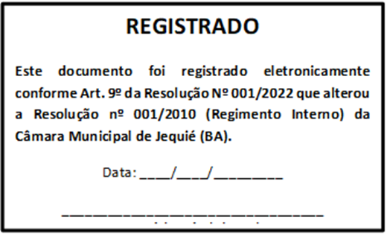

ANEXO I
DAS ATRIBUIÇÕES E REQUISITOS

Ao Diretor Legislativo compete: acompanhar os trabalhos das Comissões Permanentes e Temporárias da Câmara, fiscalizar o cumprimento dos prazos previstos no Regimento Interno; assistir aos vereadores no que diz respeito a todo o processo legislativo; manter contato, quando solicitado pelos vereadores, com o Congresso Nacional, Assembléias Legislativas e outras Câmaras Municipais a título de troca de informações; manter atualizada a coletânea de Leis Municipais, bem como a legislação federal e estadual de interesse do Município, para servir aos vereadores quando necessário; fiscalizar, orientar e coordenar os trabalhos dos Assessores Parlamentares, de Plenário e de Imprensa; desempenhar outras atribuições emanadas do Secretário Administrativo.
Requisitos Mínimos: Nível médio

ANEXO II

CARGO | QUANT | SÍMBOLO/NÍVEL | REQUESITO/ESCOLARIDADE | VENCIMENTO
DIRETOR LEGISLATIVO | 01 | CCA4 | NÍVEL MÉDIO | 8.000,00

